
Guía para voluntarios
Escanear, fila de carros y fila a pie
Esta guía explica, con fotos de la pantalla, cómo se usa el sistema el día de la entrega. Las fotos usan datos de ejemplo (nombres y números inventados).
La página del sistema es citas.casadealabanzasd.com. El personal entra en citas.casadealabanzasd.com/admin.
Lo más importante: un código, una caja. Si la pantalla sale en verde, entrega la caja. Si sale en rojo, esa persona ya recibió hoy.

1. Entrar al sistema
- Abre citas.casadealabanzasd.com/admin en tu teléfono.
- Deja marcada la casilla «Mantener la sesión activa en este teléfono (30 días)». Así no tienes que volver a entrar cada vez que se apaga la pantalla.
- Entra con «Continuar con Google» o con tu correo y contraseña.
Si el teléfono no es tuyo, quítale la palomita a la casilla: la sesión se cierra al cerrar la página.
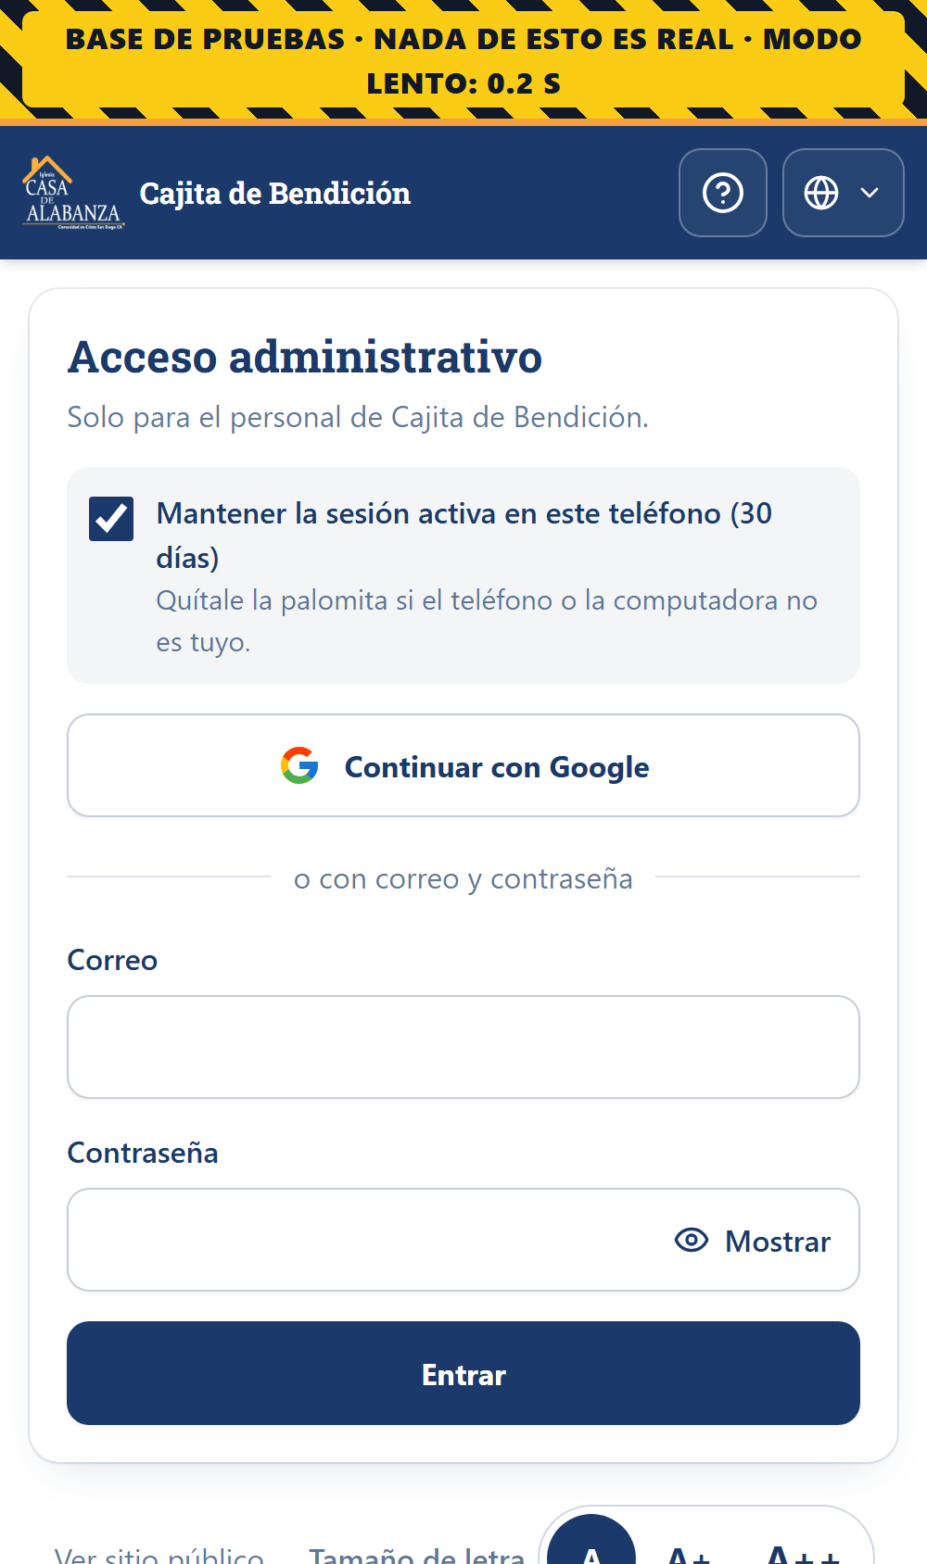
Pantalla para entrar. La casilla va marcada de fábrica.

2. Escoge tu fila
- Toca «Escanear» en el menú.
- La primera vez del día te pregunta en qué fila estás: Fila de carros o Fila a pie.
- Si te mueves de fila, toca «Cambiar de fila» arriba de la cámara.
Cada fila entrega solo sus propios códigos. Si escaneas un código de la otra fila, la pantalla te avisa y no se gasta.
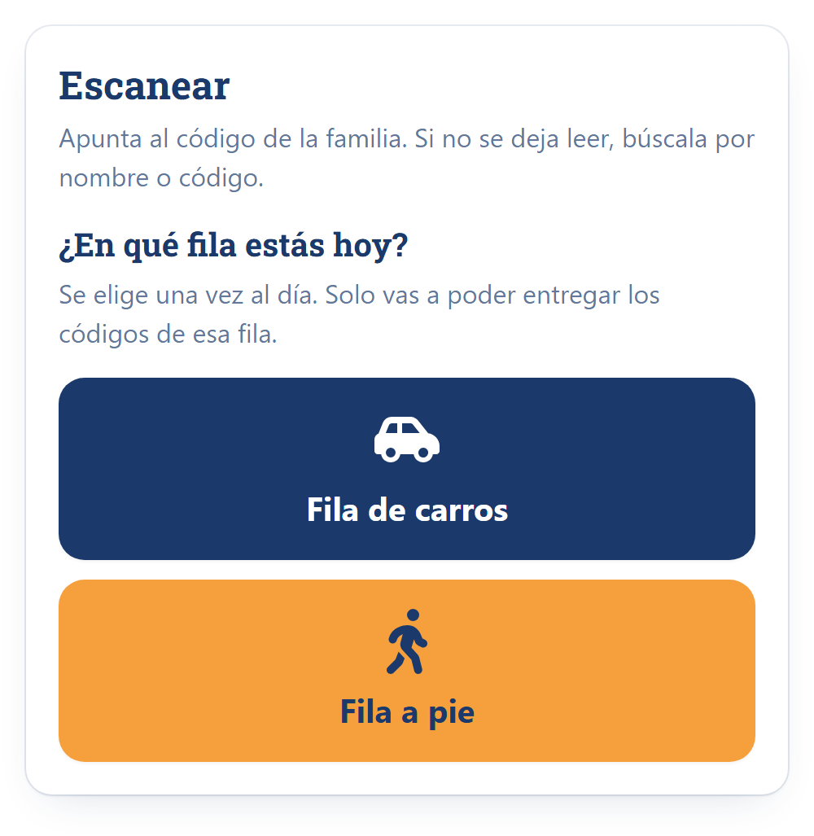
Al abrir el escáner, una vez al día: ¿en qué fila estás?

3. Fila de carros

Escanear
- Pide a la persona su código QR (en su teléfono o impreso).
- Apunta la cámara al código, dentro del cuadro. No hay que tocar nada: se lee solo.
- Lee el color de la pantalla:
- Verde, «Puede pasar»: entrega la caja.
- Rojo, «Ya recibió»: ese código ya se usó hoy. No entregues otra caja.
- Naranja: lee lo que dice (por ejemplo, la cita es de otro día o de la otra fila).
Después de cada código, la cámara queda lista para el siguiente.
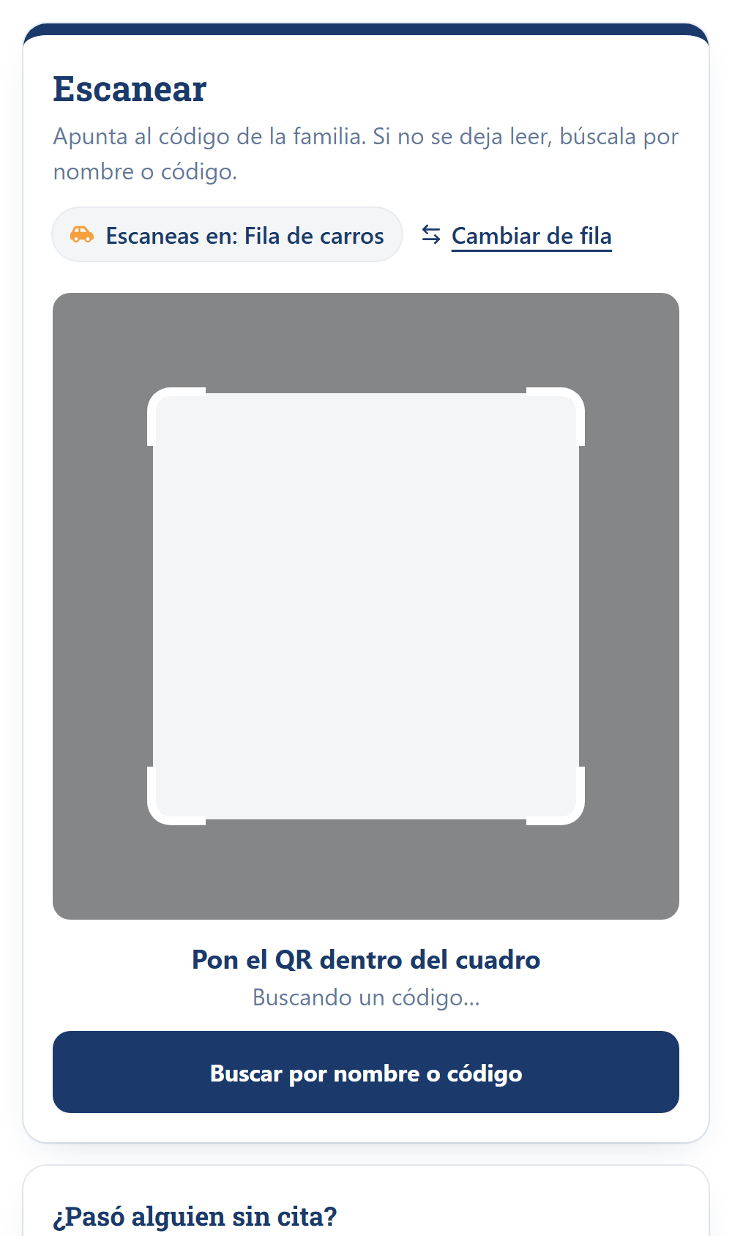
Escáner de la fila de carros.

Si el QR no se deja leer
- Toca «Buscar por nombre o código». Aparece la lista de la gente que tiene cita hoy.
- Escribe una parte del nombre o el código. No importa si no sabes cómo se escribe: «Javier» también encuentra a «Xavier» y «María» encuentra a «Mario».
- Toca a la persona y luego «Registrar entrega».
Revisa bien el nombre: hay muchos nombres repetidos. Pregúntale su nombre completo o su código.
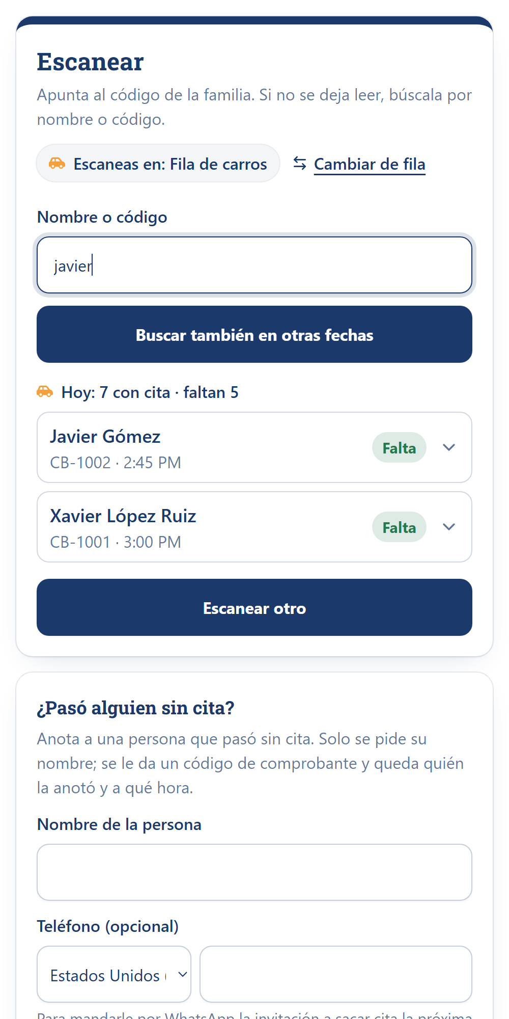
La lista de hoy: se busca mientras escribes, lo más parecido primero.

4. Fila a pie
En la fila a pie la gente saca un turno con número desde su teléfono, escaneando el QR de la entrada. No da su nombre ni su teléfono.

La pantalla del escáner a pie
- Arriba: el turno que va (en grande) y los que siguen. Grítalo, o toca «Decirlo en voz alta».
- En medio: la cámara. Escanea el QR de la persona como siempre.
- Abajo: el campo del código y el panel de turnos.
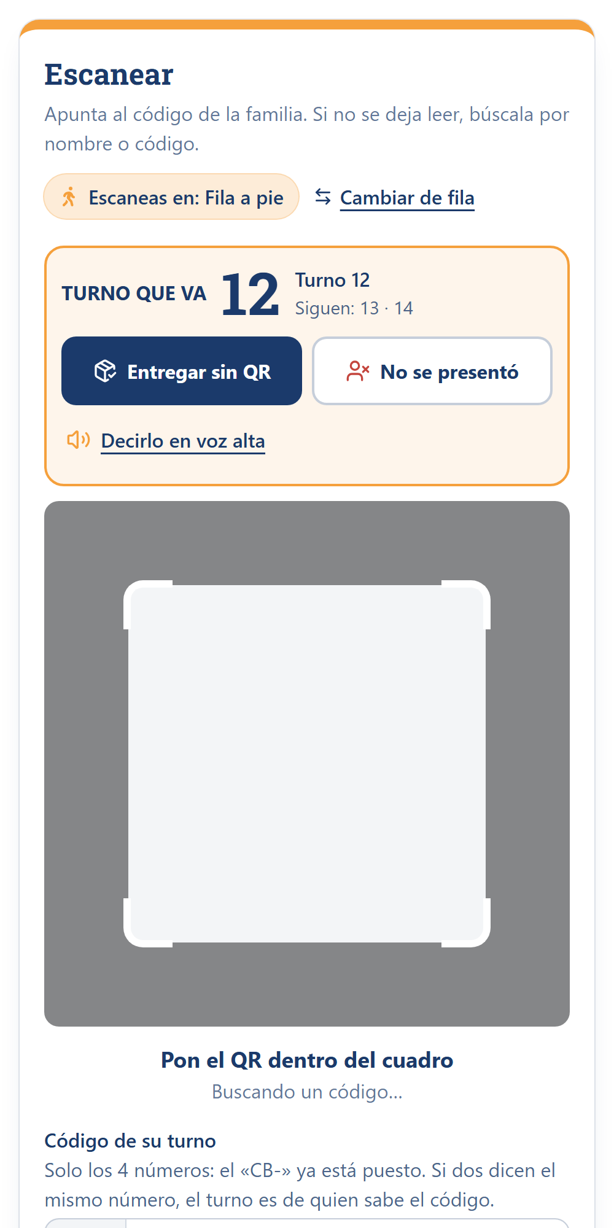
Escáner de la fila a pie: el turno que va, sus botones y la cámara.

Trae su número pero no su QR
Pasa mucho: abrió la página en una ventana privada y se le cerró, o no supo tomar foto. Si sabe su número:
- Si es el turno que va, toca «Entregar sin QR» (arriba de la cámara).
- Si es otro número, escríbelo en el panel, en el cuadrito «#», y toca «Entregar este turno sin QR».
- Sale en verde «Puede pasar»: entrega la caja.
¿Te equivocaste de número? Toca «Deshacer esta entrega» en el primer minuto.
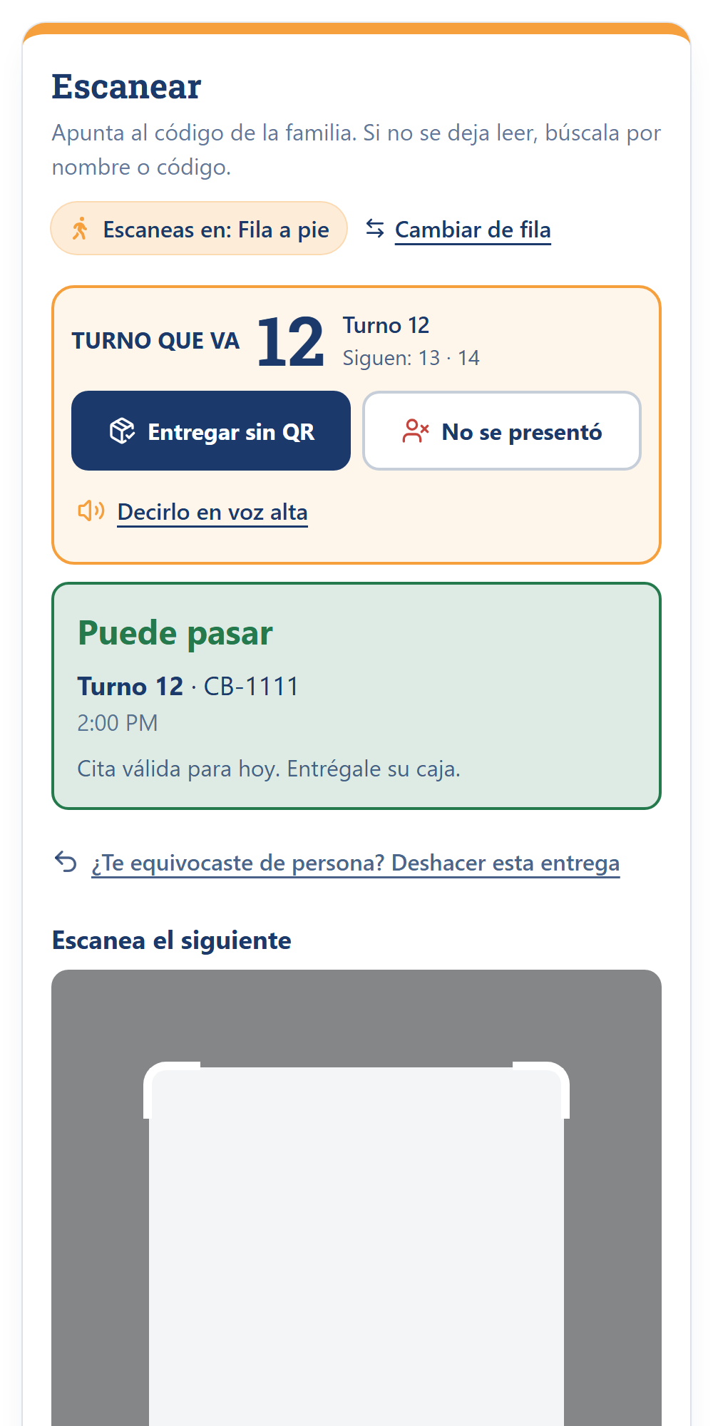
Entregado sin QR: verde, con «Deshacer», y la cámara lista para el siguiente.

No está cuando lo llamas
- Toca «No se presentó». La fila pasa al siguiente.
- Si llega después, su turno sigue valiendo: escanea su QR, o en el panel abre «no se presentaron» y toca «Entregar».

Buscar por código
- Debajo de la cámara está «Código de su turno». El «CB-» ya está puesto.
- Escribe solo los 4 números. Busca solo, sin tocar nada más.
- Toca «Registrar entrega».
Si dos personas dicen que son el mismo número: pídeles su código. El turno es de quien sabe el código.
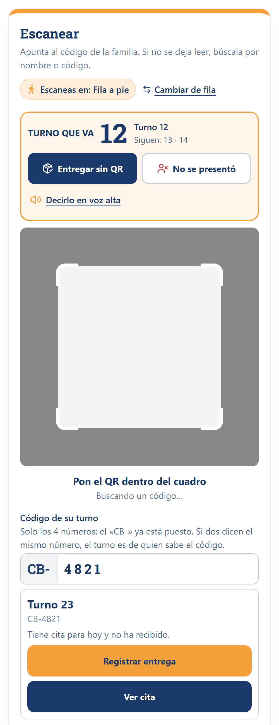
Con los 4 números aparece el turno a pie que tiene ese código.

El panel de turnos
Debajo del escáner está el panel de la fila a pie. Ahí tienes:
- Código del día: los 4 números que se escriben en el pizarrón de la entrada (si ese día se pide).
- Dar turno nuevo: para quien no tiene teléfono (ver abajo).
- Entregar sin QR por número: el cuadrito «#».
- Siguen: los próximos turnos, cada uno con «Entregar».
- No se presentaron: los que llamaste y no estaban. Su turno sigue valiendo.
- Comprobar el código de un turno: te lleva al campo del código.
- Anunciar cada turno en voz alta: el teléfono dice el número solo cada vez que avanza la fila.
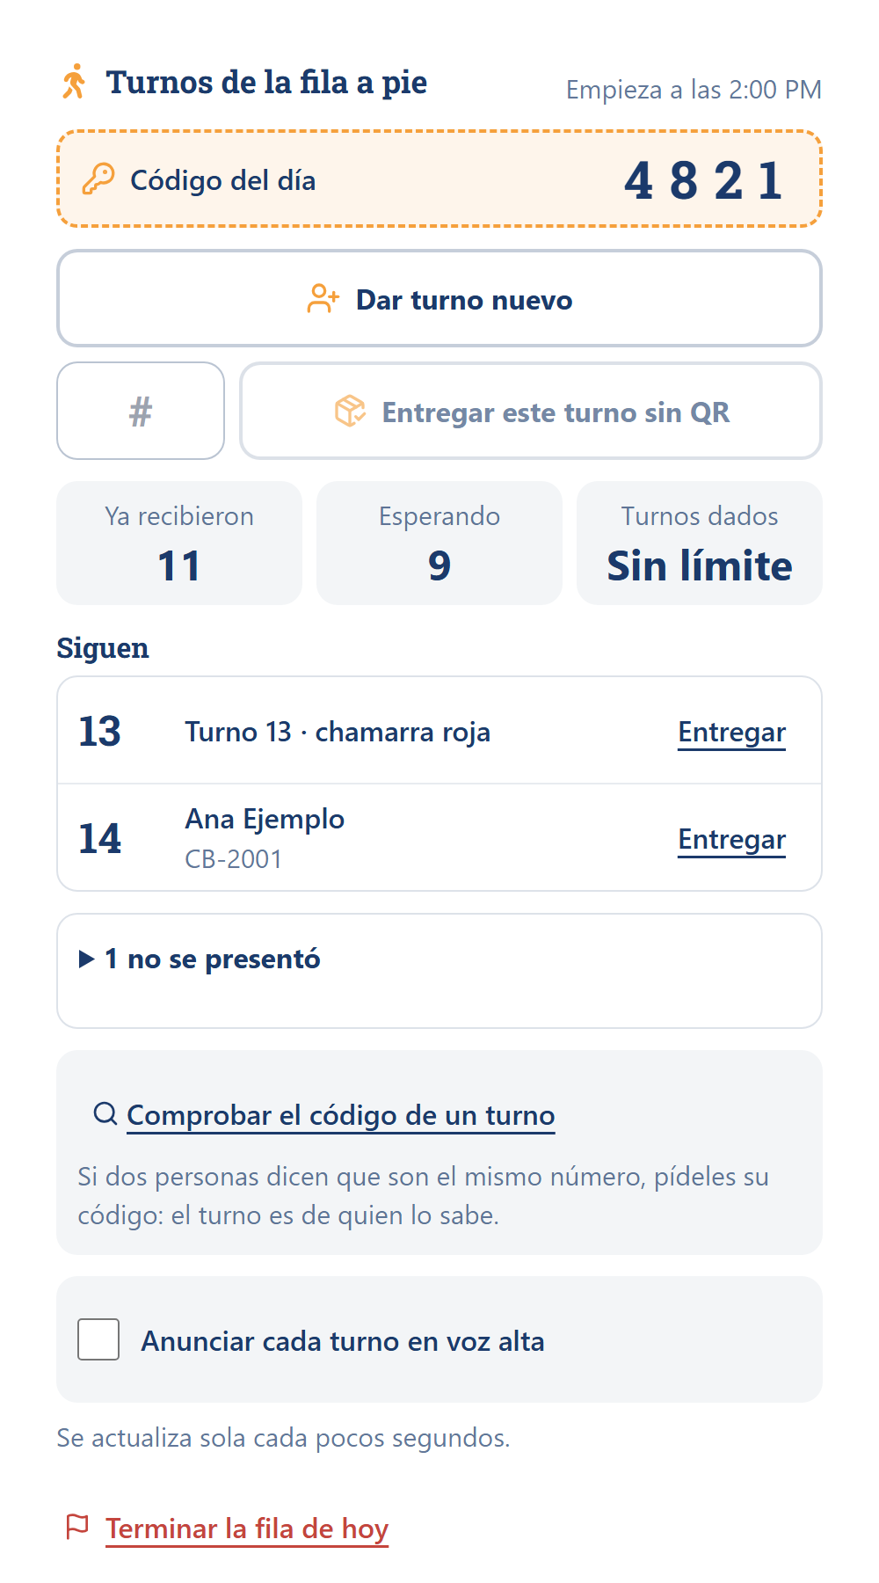
El panel de turnos.

Alguien sin teléfono
- En el panel, toca «Dar turno nuevo».
- Si quieres, escribe su nombre o una seña para reconocerla («Rosa, chamarra roja»). No es obligatorio.
- Toca «Dar el turno». Sale su número y su código en grande.
- Díselo y apúntaselo en un papel (o que le tome foto). Con su número le entregas después.
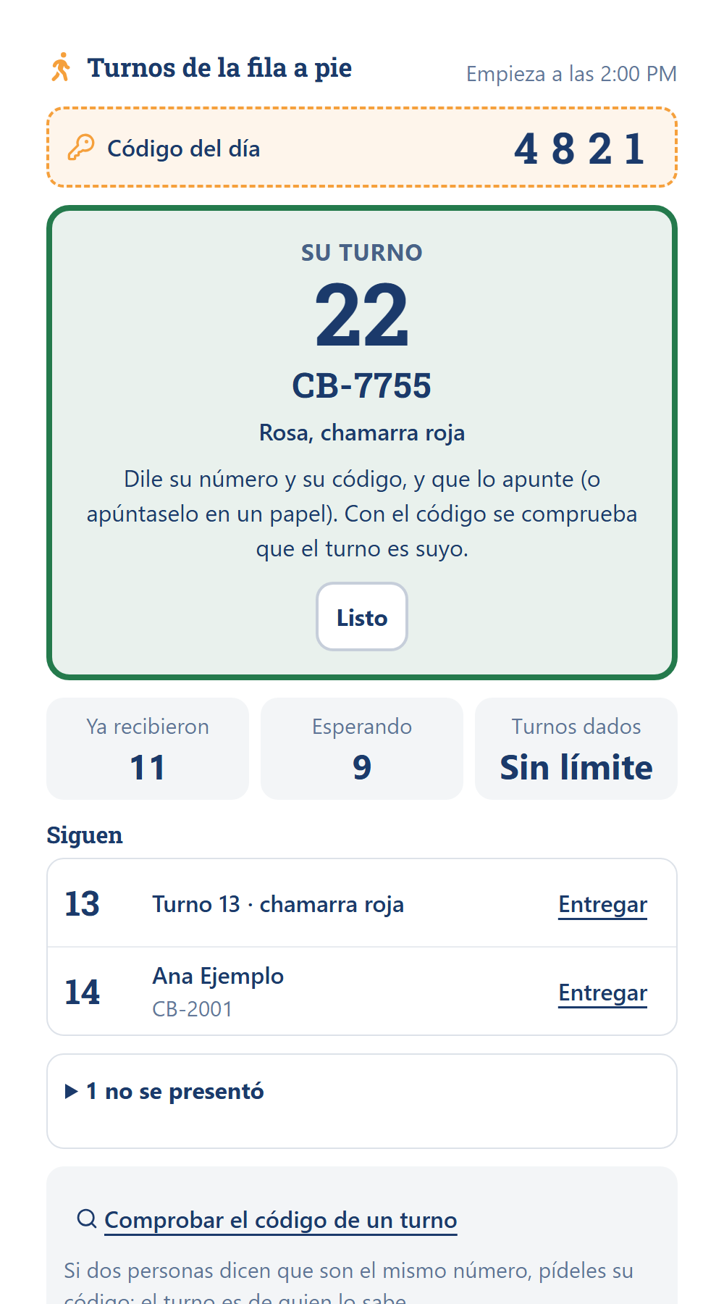
Turno nuevo para alguien sin teléfono: número, código y seña.

Al terminar
Cuando ya no haya más cajas o se acabe la entrega, baja al final del panel y toca «Terminar la fila de hoy». La gente que todavía espera ve en su teléfono que la fila terminó. Si lo tocaste por error, toca «Volver a abrir la fila».

5. Lo que ve la gente en su teléfono
- Escanea el QR de la entrada.
- Si ese día se pide, escribe el código del día (está en el pizarrón).
- Toca «Sacar mi turno». Le sale su número, su QR y su código.
- Deja la página abierta: ve qué turno va y su teléfono suena cuando falta poco y cuando le toca.
Si se le cierra la página: que no saque otro turno (le saldría uno más atrás). Con su número le entregas con «Entregar sin QR».
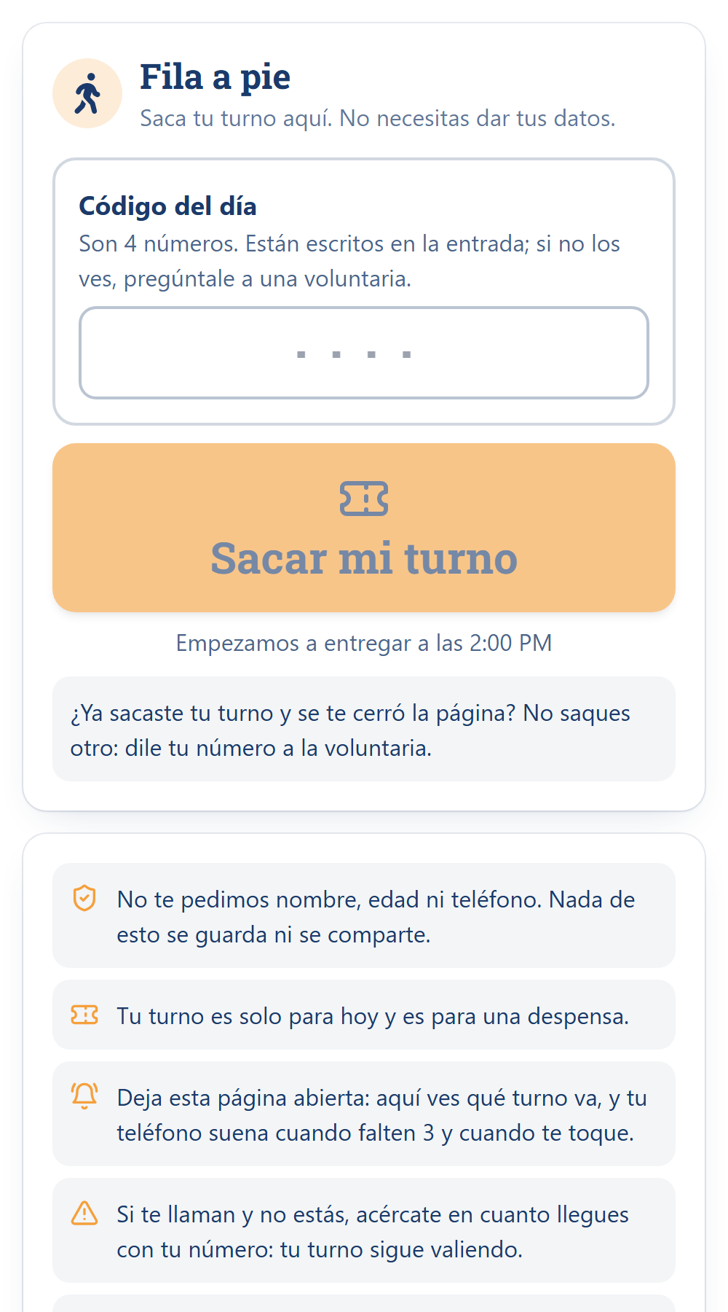
Antes de sacar turno: el código del día y el botón.
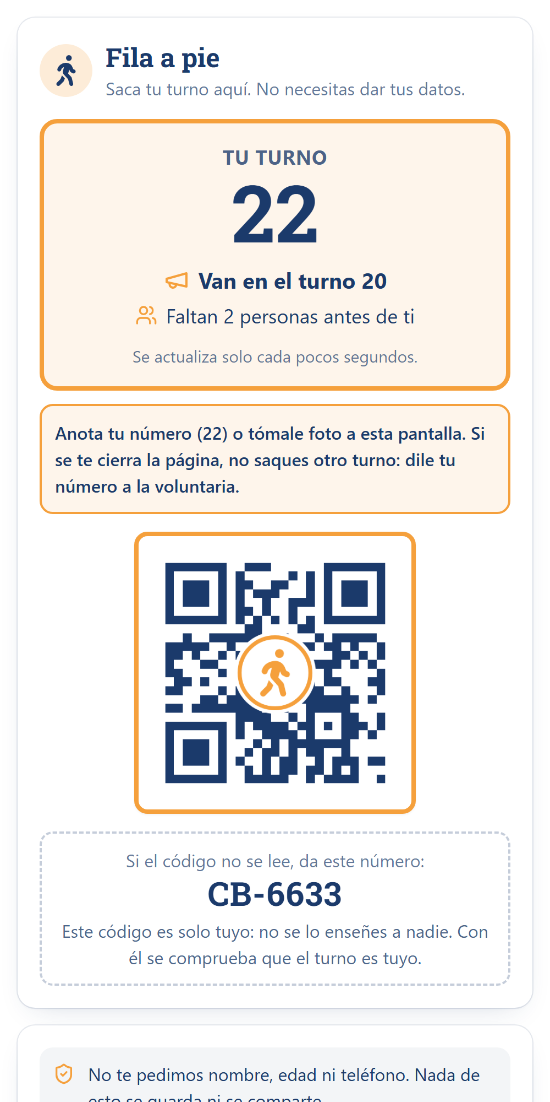
Ya con turno: su número, «Anota tu número» y su QR.

6. Para quien prepara la entrega
En Horarios, en la fecha, en la parte de Fila a pie:
- Pedir código del día: si la prendes, para sacar turno hay que escribir 4 números que pones en la entrada. Así nadie saca turno desde su casa. Los turnos que da la voluntaria no lo piden.
- Descargar cartel: el QR para sacar turno, listo para imprimir, con un recuadro para escribir el código del día.
- Cerrar los turnos: ya no se dan turnos nuevos, pero quien ya tiene turno lo conserva.
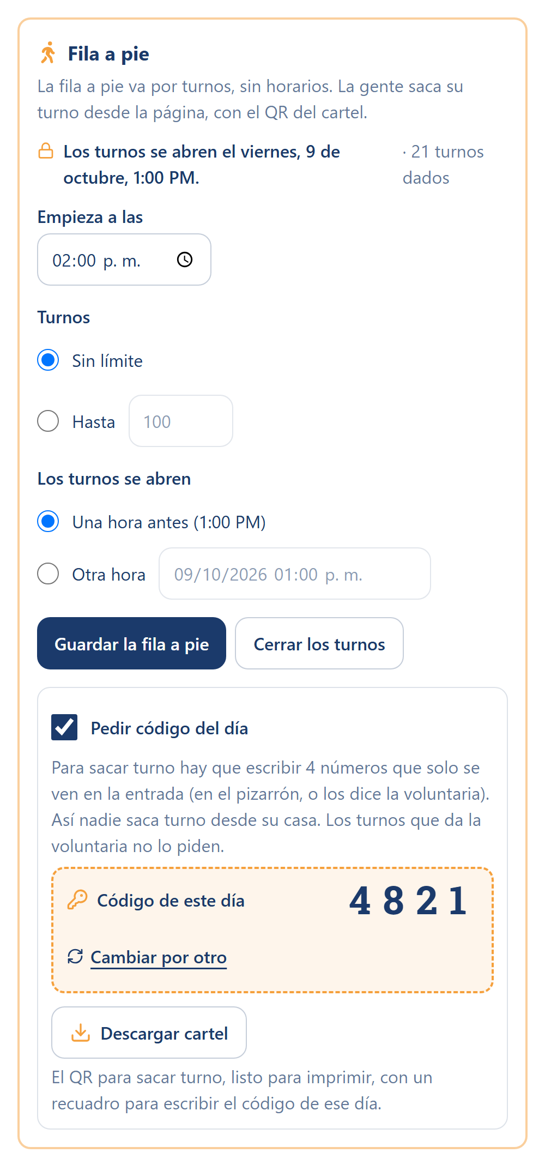
La fila a pie de una fecha, en Horarios.

7. Problemas comunes
Si pasa esto… | Haz esto
El QR no se lee | Acércalo o aléjalo un poco y busca más luz. Si no, busca por código o por nombre.
Sale «Código no reconocido» | Ese QR no es nuestro (o no se leyó bien). La cámara sigue abierta: intenta otra vez.
Perdió su página o no supo tomar foto | Pregúntale su número y toca «Entregar sin QR».
Sacó otro turno más atrás | Entrégale con su número original («Entregar sin QR»). El turno nuevo se queda sin usar.
Dos dicen el mismo número | Pídeles su código y búscalo. El turno es de quien sabe el código.
Lo llamaste y llegó tarde | Su turno sigue valiendo: escanea su QR o toca «Entregar».
Viene sin teléfono | «Dar turno nuevo» en el panel; apúntale el número y el código en un papel.
Sale «Algo salió mal en esta pantalla» | Toca «Volver a cargar». Si sigue, cierra la página y vuelve a abrirla.
Me sacó de la cuenta | Vuelve a entrar con la casilla «Mantener la sesión activa» marcada.
Me equivoqué de persona | Toca «Deshacer esta entrega» en el primer minuto. Después, avísale a un administrador.

